112年度花蓮縣學校淨零排放推動計畫
花蓮縣親子淨零共學成果徵選
- 依據：
112年度花蓮縣學校淨零排放推動計畫 辦理。
- 目的：
- 以淨零教育通用手冊為基礎，以有趣的方式教育學童淨零基本觀念。
- 以此共學成果徵選培養學生創作及獨立思考的能力。
- 以淨零教育通用手冊學習單引導學生將淨零連結生活，讓淨零教育扎根日常。
- 辦理單位
主辦單位：花蓮縣政府教育處
承辦單位：長慧環境科技有限公司
- 參賽資格
花蓮縣境內在學國小學生。
- 活動時程
項目 | 時程
親子共學 | 112年11月30日(四)至112年12月 12 日(二)
校內評選送件 | 112年12月 12 日(二)至112年12月27日(三)
- 徵選辦法
採校內評選方式進行。
- 每校共選出六名優選者，將名單及PDF檔案上傳至各校之雲端硬碟中，檔名為國小_年級班級_姓名（例：中原國小_三年二班_陳安安）。
- 雲端硬碟上傳網址： https://reurl.cc/x7n28N
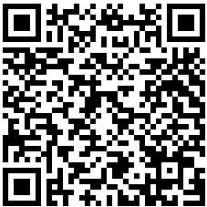
- 雲端硬碟上傳QR CODE：

- 獎勵方式
各校選出的六名優選者，每名獎品一份，由學校頒發(獎品將交由13鄉鎮中心學校轉發)。
- 參賽注意事項
- 隱私權限聲明：參加本活動填寫之所有資料，只限於本活動相關公告（通知）、新聞稿公佈、奬品寄送及花蓮縣相關宣傳活動用。
- 凡參加徵選者，視為認同各項內容及規定，主辦單位保留修改本徵選之權利，主、承辦單位並得另行補充及隨時公布於花蓮e校園。
- 聯絡資訊
承辦單位：長慧環境科技有限公司
活動專線：(03) 8311836陳小姐
服務信箱：hwa13.iet@gmail.com
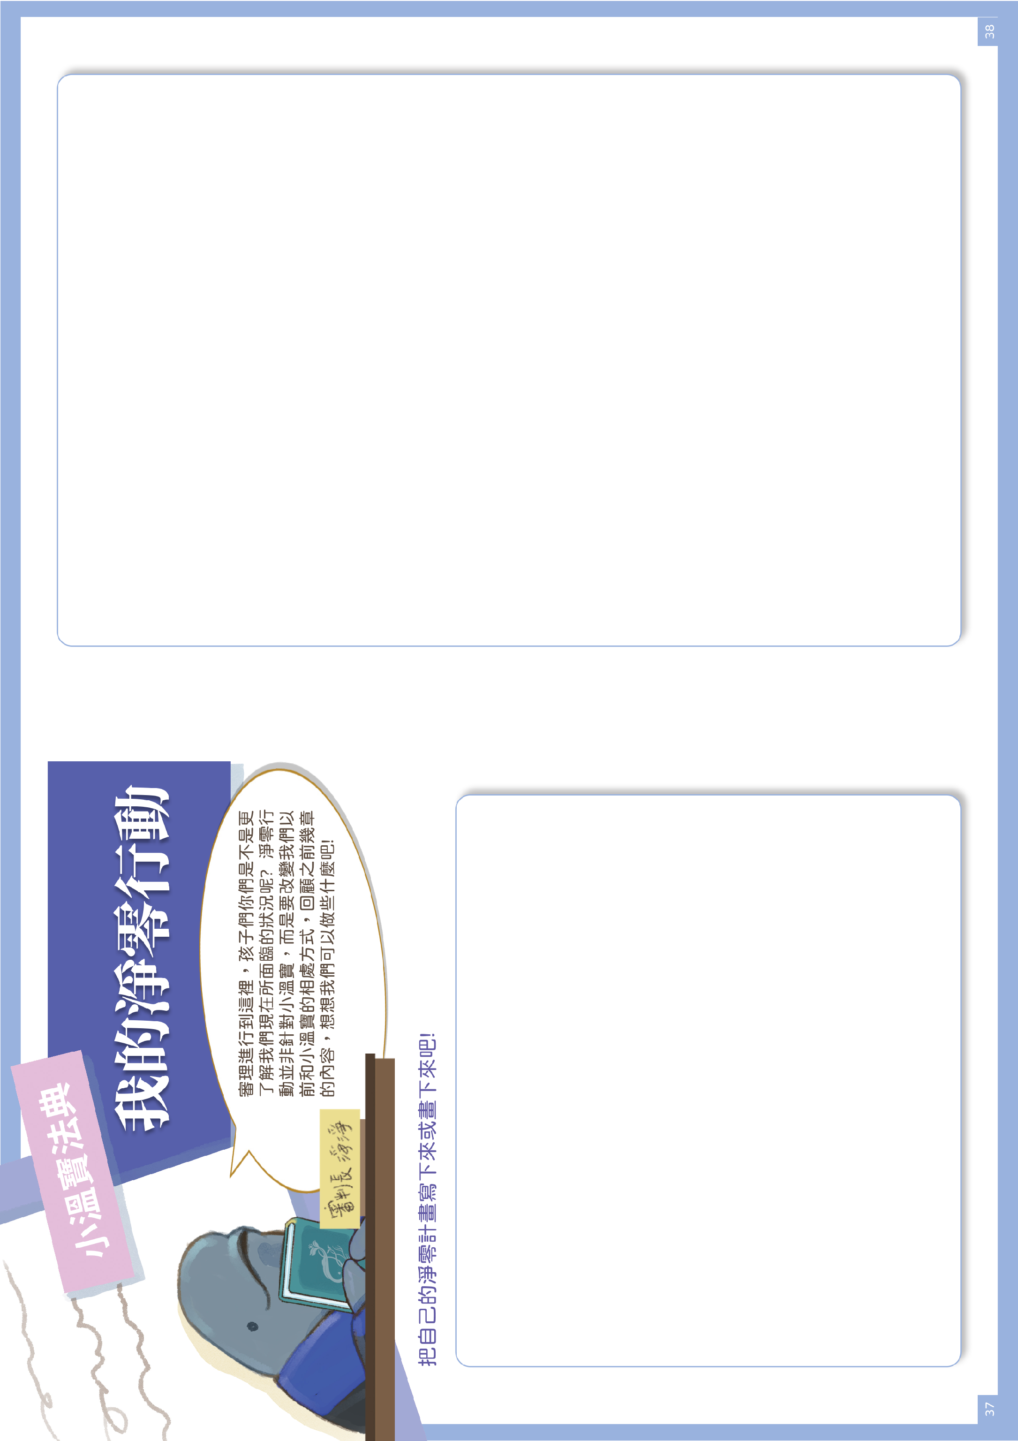
附件、徵選學習單(淨零教育通用手冊-小溫寶法典 頁碼第37、38頁)

